Mother son车载手势识别系统需求

版本号 | 作者 | 更新日期 | 备注
V1.0 | 廖云志 | 2017年10月16号 | draft

1. 背景和概述: 1
2. 需求 1
2.1 功能 1
2.2 性能 1
2.3 sensor安装 1
2.4 扩展 2
2.5 运行环境和其他系统关系 2
3. 交付 2
3.1交付时间: 2
3.2交付内容： 2

1. 背景和概述:
给客户智能驾驶舱系统提供手势识别功能。驾驶舱如下图所示，有2个摄像头，是PMD的maxx，分别在头前方和脚的前面，见绿色和橙色椎体为其FOV范围。 这两个sensor都供手势识别系统使用， 靠近膝盖的白色边框的显示屏为主控显示屏， 主驾驶正前方右一个大的显示屏（记为1号屏幕)，副驾驶前方有二个同样大小的显示屏(从左至右分别记为2和3号屏幕)。 右手在主控屏幕前作握拳抓取操作，然后往其余三个屏幕中的某一个左扔的操作，松开拳头， 这时此屏幕将显示主控屏幕当前的内容。

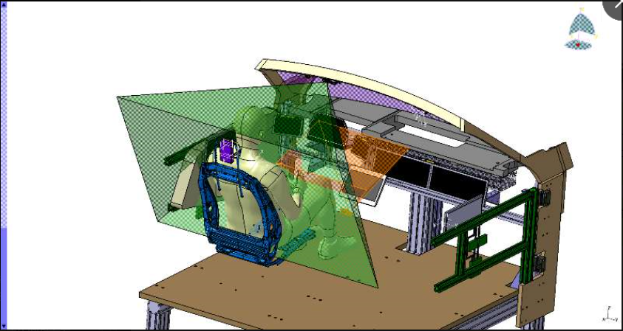

2. 需求

2.1 功能
手势子系统能实时识别右手的抓取并且扔的操作， 包括识别是往哪个屏幕扔，每个抓取然后扔的操作作为一个事件通知驾驶主系统。比如向主系统发送1表示手在主控屏幕上进行抓取并往1号屏幕扔的操作，其他类似，发送2表示向2号屏幕操作，3表示向3号屏幕操作。

2.2 性能
实时;

2.3 sensor安装
sensor如图一安装。

2.4 扩展
TBD.

2.5 运行环境和其他系统关系
硬件： 客户提供硬件平台, CPU: I7-7820X 8X3.60GHz ; GPU: GTX1080(2560 cores),
详细如下:
CPU: INTEL CORE I7-7820X 8X3.60GHz BOXED WOF
Motherboard: ASUS PRIME X299-DELUXE MB 2066
RAM: KINGSTON HYPERX FURY 32GB 4X8 KIT-2666
SSD: SAMSUNG SSD 2.5" 850 PRO 512GB
GPU: PNY NVS 810 4GB DDR3 8x DP | Zotac Nvidia GeForce GTX1 080 AMP! Extreme 8 GB GDDR5X
HDD: WD 2TB 3.5" BLACK BULK WD2003FZEX;

软件: ubuntu16.04
接口: 通过网络接口发送手势事件给驾驶主系统；

3. 交付

3.1交付时间:
TBD.

3.2交付内容：
手势软件子系统，并且可以把事件发给主系统。

